网上立案操作指引

方式一：人民法院在线服务网页（互联网-PC端）
方式二：人民法院在线服务全国版（微信小程序）

以互联网-PC端操作流程为例：
一、帐号管理
首次登录系统时需要进行登录帐号的注册。打开浏览器，在地址栏输入：https://zxfw.court.gov.cn/，进入人民法院在线服务网登录页面。系统登录页面如下图所示：

登录页面

1.个人帐号注册
点击“登录”按钮下方的“立即注册”，打开“微信扫码注册”页面。

微信扫码注册
当事人用手机微信扫描页面上的图案，在打开的页面中填入身份证、姓名和手机号码，通过手机的人脸身份确认后，在网页上设置登录密码，个人登录帐号即注册成功。
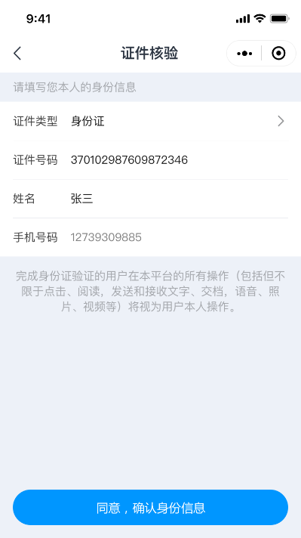
确认身份注册

设置登录密码

2.法人帐号注册
法人帐号注册前需要确定使用哪个手机号，一旦用此手机号注册，推送的通知消息会关联此手机号。在系统登录页面点击“法人用户”标签，点击“登录”按钮下方的“立即注册”，打开“微信扫码注册”页面。

法人用户注册帐号

法人用户帐号申请注册码
用手机微信扫码后，按提示进行个人信息填写和人脸识别，识别成功后电脑端会自动打开法人帐号注册信息填写页面。法人要如实填写基本信息，并上传营业执照扫描件，目前扫描件支持四种图片格式，文件大小不超过20M。
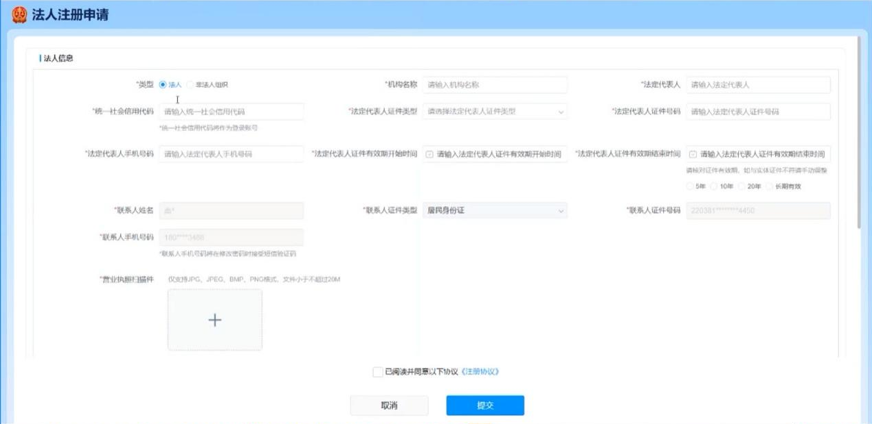
法人注册申请信息填写

法人帐号注册信息填写页面除了填写信息和上传文件外，还要选择审核法院，建议审核法院选择本次诉讼案件承办法院。
最后，设置法人帐号登录密码，勾选“已阅读并同意以下协议”后提交。等待法院审核通过后，法人用户帐号即注册成功。
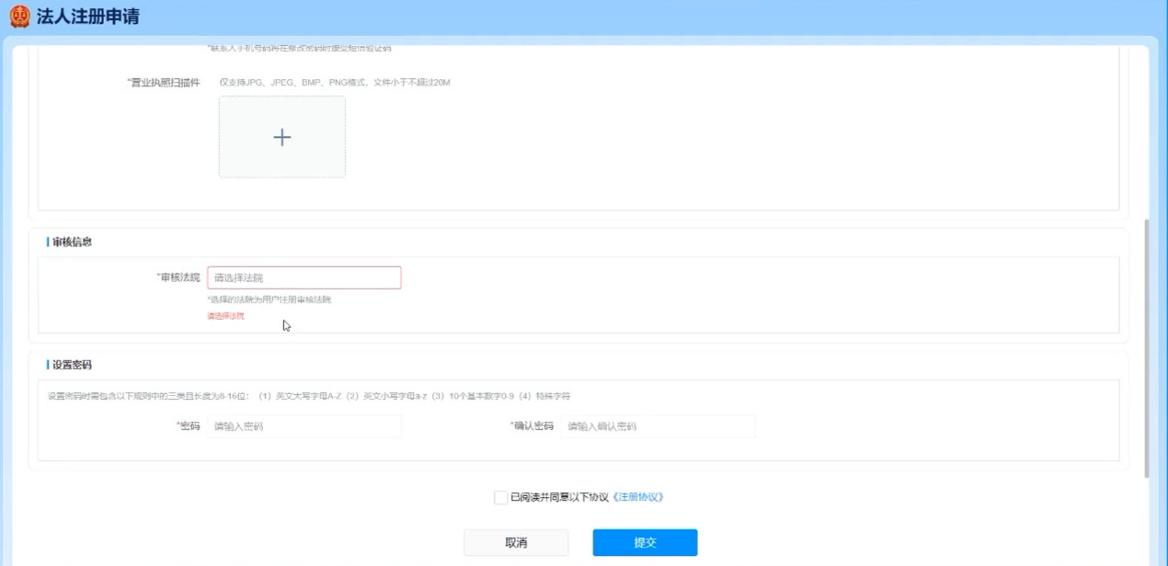
法人注册申请选择审核法院

3.律师帐号注册
律师打开浏览器，在地址栏输入网址进入人民法院在线服务网登录页面，点击“律师用户”标签，在输入框中填写注册时登记的信息，按要求填写后即可登录系统。
系统登录页面如下图所示：

登录页面
律师登录帐号的申请，分两步：第一步，以个人身份注册系统帐号；第二步，登录个人帐号在系统中通过律师身份核验。具体操作如下：点击“登录”按钮下方的“立即注册”，打开“微信扫码注册”页面。

微信扫码注册
律师用手机微信扫描页面上的图案，在打开的手机页面中填入个人身份证、姓名和手机号码，通过手机的人脸身份确认后，在网页上设置登录密码，个人登录帐号即注册成功。
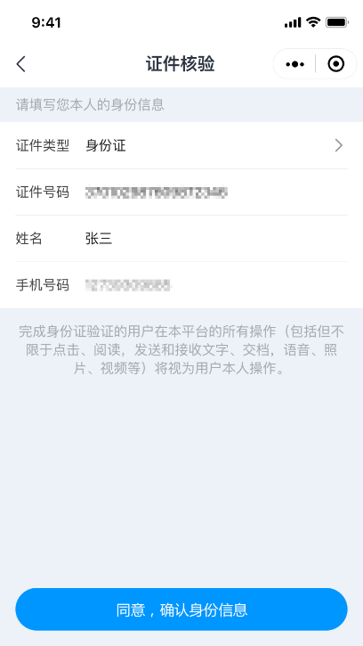
确认身份注册

设置登录密码
律师用个人帐号登录人民法院在线服务网后，点击页面右上角的姓名，在出现的页面中点击“提交律师身份核验”，人民法院在线服务网提供线上和线下两种核验方式。
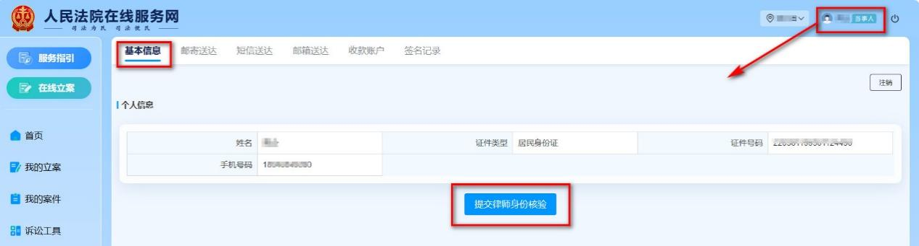
提交律师身份核验

选择律师身份核验方式

选择“线上核验”会打开司法部的律师核验系统，按系统提示完成核验后，即可以律师身份登录人民法院在线服务服务系统。

线上律师身份核验
选择“线下核验”先进行人脸识别，然后按系统提示选择线下核验的法院、填写相关信息、上传律师身份证明材料，填写申请信息后设置密码，即完成线下核验的线上申请。
律师提交申请后，携带纸质身份证明材料到申请核验的法院，进行线下律师身份核验，通过核验后律师登录帐号申请完成，之后就可以律师身份登录人民法院在线服务网。
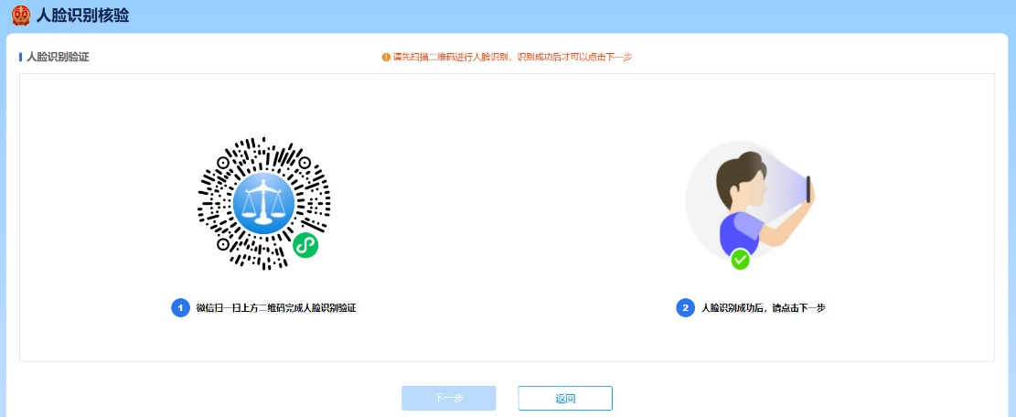
线下律师身份核验--人脸识别
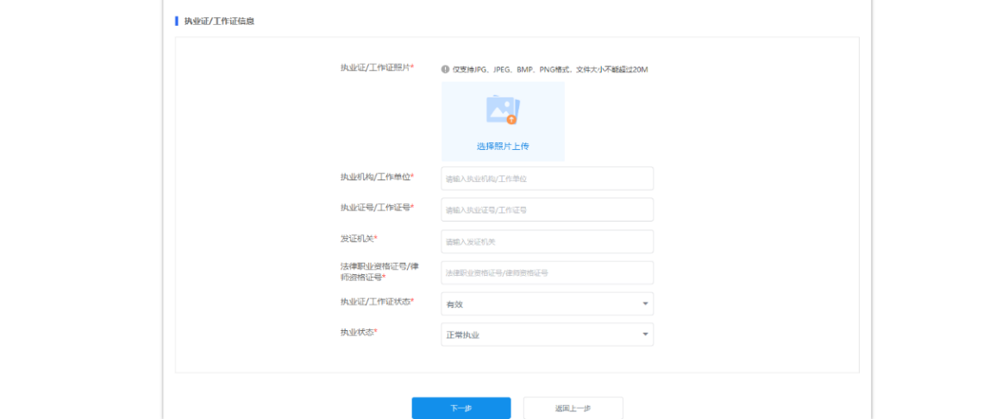
线下律师身份核验--上传身份证明

二、系统登录

1. 个人登录系统
人民法院在线服务网为已注册的当事人提供三种登录方式，三种登录方式需要输入的信息，都是当事人在注册时登记的内容。
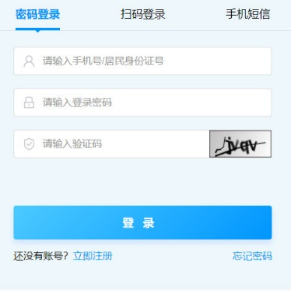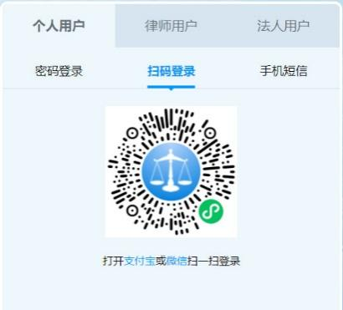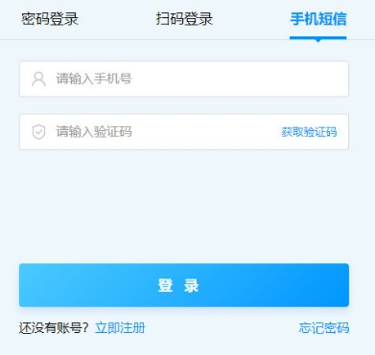
密码登录、扫码登录、手机短信登录

密码登录：输入注册时登记的“手机号或居民身份证号”，输入密码和验证码，即可登录系统。
扫码登录：当事人用手机微信扫描图案，按提示确认后即可登录系统。
手机短信登录：当事人输入注册时登记的手机号，获取短信验证码进行填写，在验证码有效时间内点击“登录”，即可登录系统。

2.法人登录系统
法人在人民法院在线服务网登录时，点击登录页面中法人标签，输入法人的统一社会信用代码、登录密码和验证码，正确输入后点击“登录”，即可登录系统。
3.律师登录系统
人民法院在线服务网为已认证的律师提供三种登录方式，三种登录方式需要输入的信息，都是律师在注册时登记的信息。
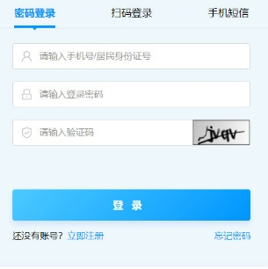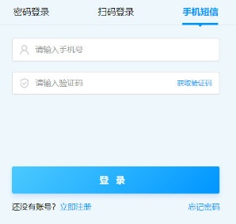
密码登录、扫码登录、手机短信登录
密码登录：输入注册时登记的“手机号或居民身份证号”，输入密码和验证码，即可登录系统。
扫码登录：律师用手机微信扫描图案，按提示确认后即可登录系统。
手机短信登录：律师输入注册时登记的手机号，获取短信验证码进行填写，在验证码有效时间内点击“登录”，即可登录系统。

三、在线立案
在线立案模块为当事人和律师提供了各类案件的网上立案快捷入口，页面上是目前所有法院涉及的网上立案和网上申请类型，包含调解、保全、民事（一审、二审、司法确认）、行政（一审、二审、行政非诉）、刑事（自诉）、赔偿（国家赔偿）、执行、破产（强制清算申请审查、破产申请审查）、信访（民事申请再审、行政申请再审、刑事申诉、国家赔偿申诉、执行监督申请）。
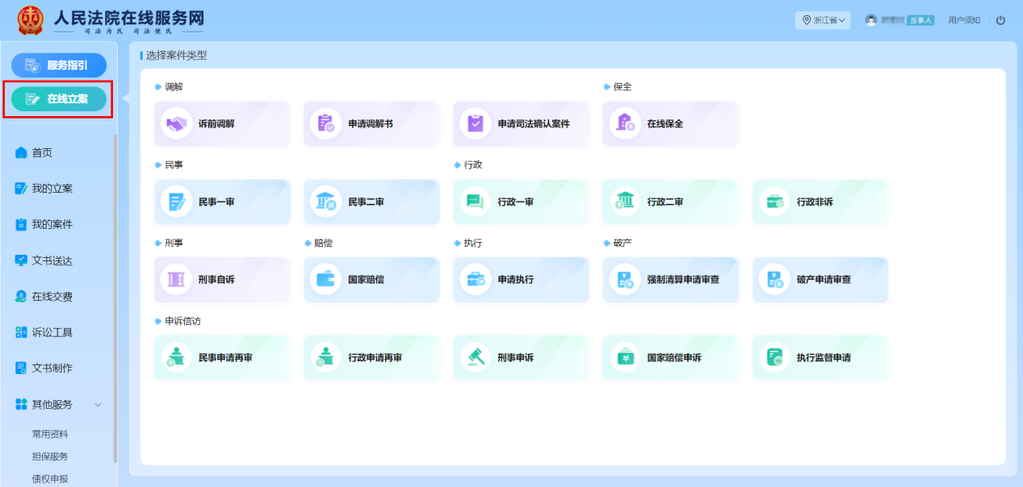
在线立案
当事人和律师根据诉求，点击相关的图标，在出现的页面中按提示进行操作，即可完成申请。

1.诉讼案件在线立案
以民事一审案件为例：
（1）选择受理法院和申请人类型
系统根据当事人和律师登录时所在地区，自动定位省份信息，根据省份系统自动显示下辖地区名称，当事人和律师手动选择具体的受理地区法院；当事人和律师手动选择申请人类型。
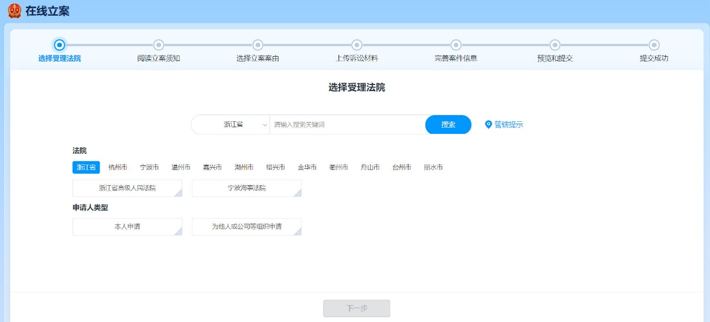
选择立案法院和申请人类型

（2）勾选立案须知
勾选立案须知后，点击“下一步”。
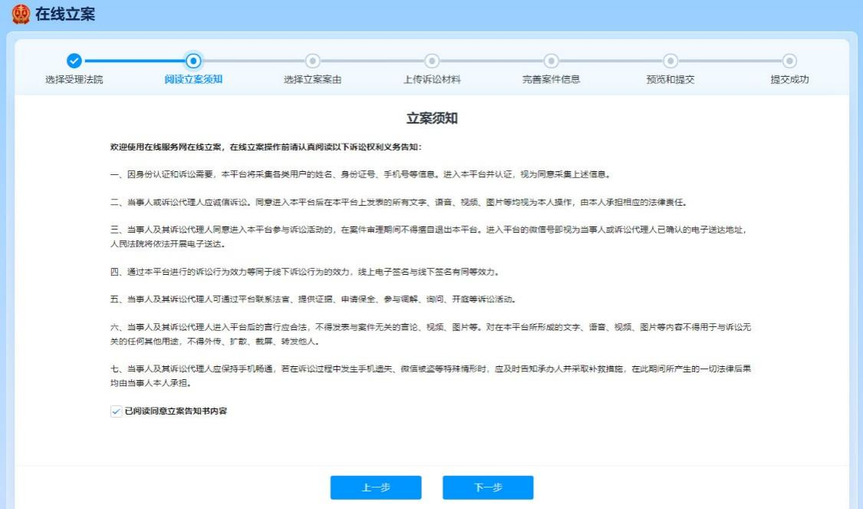
勾选“立案须知”

（3）选择立案案由
在下拉框中查询和选择立案案由后，点击“下一步”。系统将立案频率较高的案由显示在页面上，当事人和律师可以直接选择后，点击“下一步”。
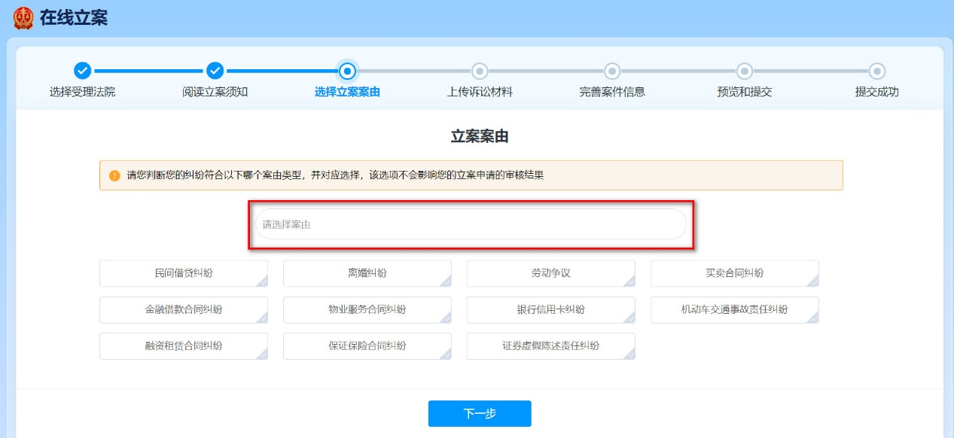
选择案由
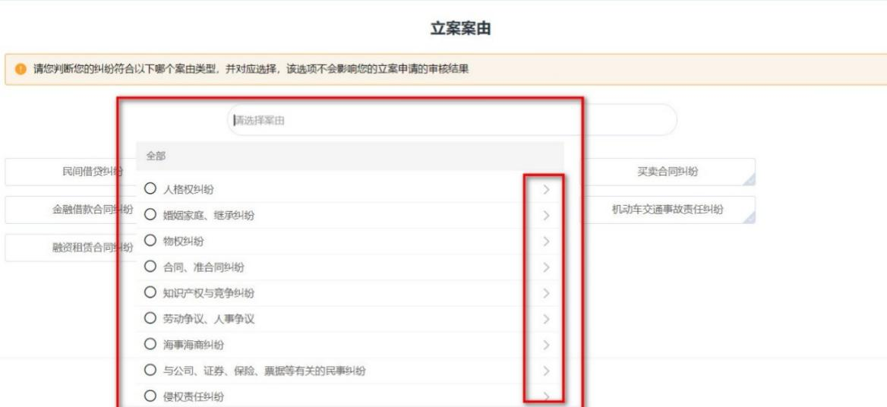
在下拉框中查询和选择案由

（4）选择普通立案或要素式立案
当事人和律师选择案由后，可以选择以普通立案方式或以要素式立案方式进行立案申请，根据系统提示进行操作。

选择立案方式

（5）上传诉讼材料
当事人和律师选择普通立案后，进入上传诉讼材料页面，按立案要求点击“+”上传相关的材料信息，有“*”号标注的内容是立案申请必须上传的材料，没有标注星号的材料当事人和律师根据实际情况处理，不做特别要求。
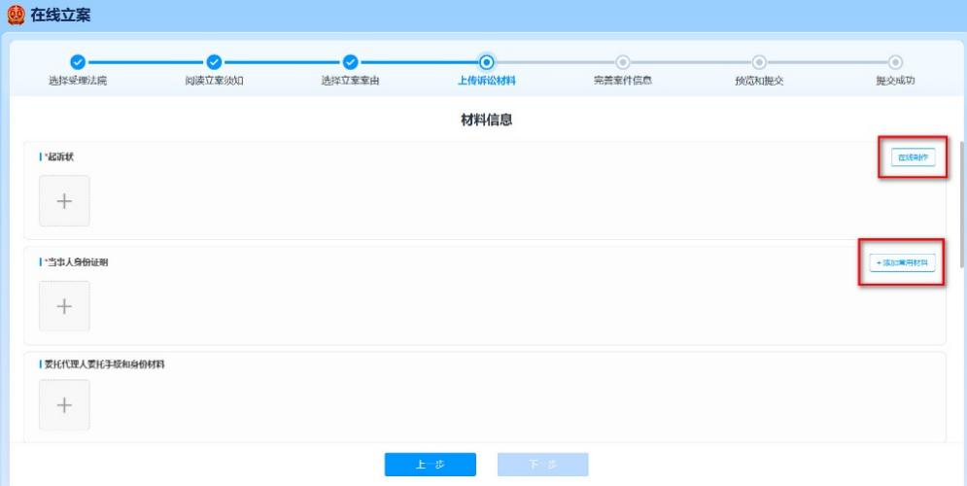
材料信息提交
当事人和律师可以在材料信息提交页面点击“在线制作”，按系统的提示添加原被告信息、诉讼请求、事实与理由，系统将自动生成起诉状并上传系统。
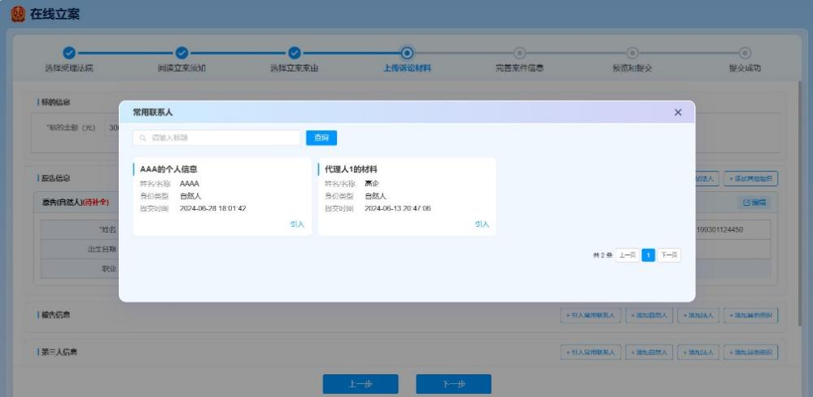
在线制作诉状-添加当事人和律师信息

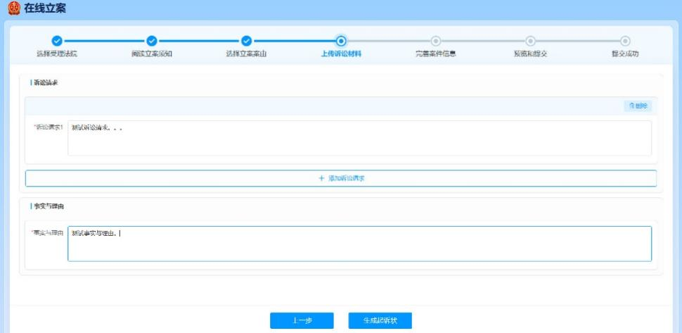
在线制作诉状-添加诉讼请求


生成起诉状
（6）预览和提交
当事人和律师按提示填写和上传后，对信息进行预览，如果需要补充信息，可以点击“上一步”重复进行操作。
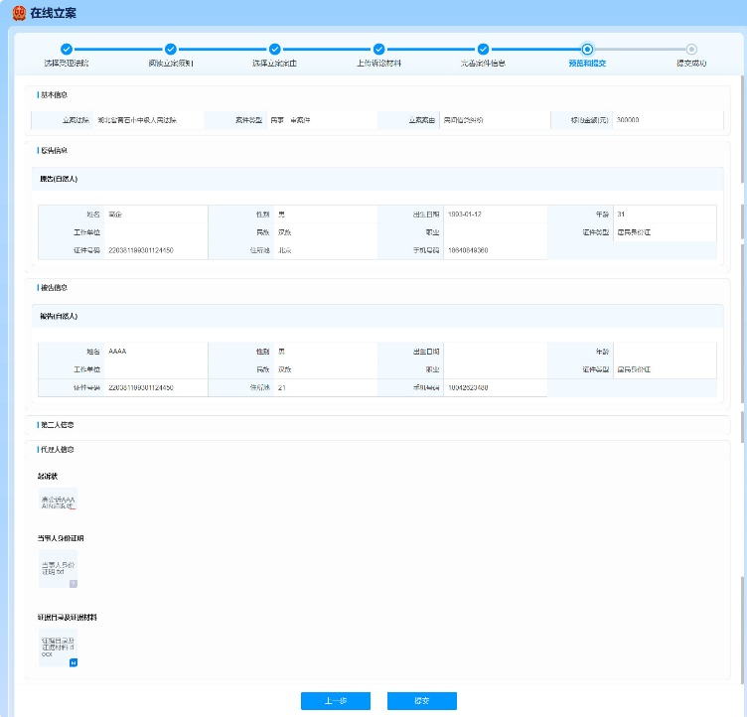
预览和提交
2.调解案件在线立案
以调解案件在线立案为例：
登录人民法院在线服务网后，点击左侧导航栏中的“在线立案”，在右侧页面中选择“诉前调解”类型。
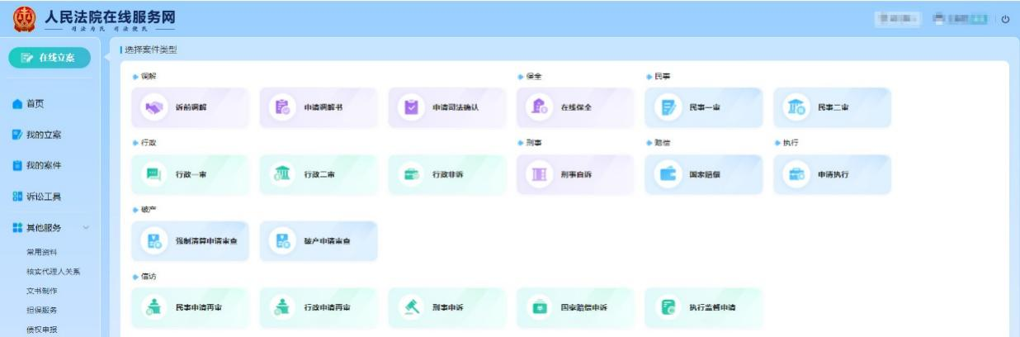
诉前调解

第一步：选择受理法院。
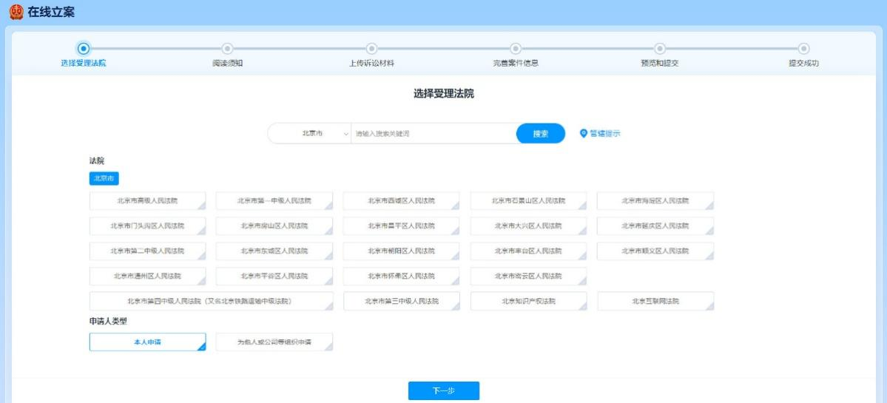
诉前调解申请-选择受理法院

第二步：阅读调解须知。
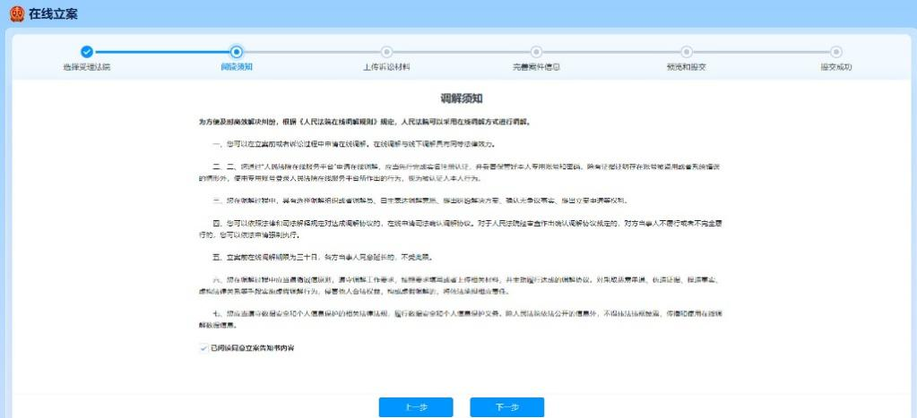
诉前调解申请-阅读调解须知

第三步：上传诉讼材料。
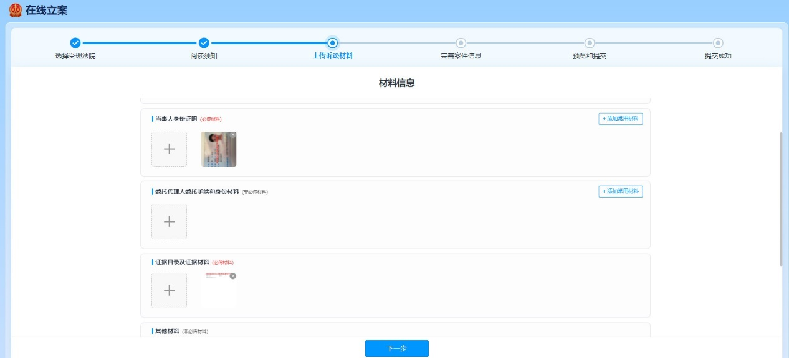
诉前调解申请-上传材料
第四步：完善案件信息。
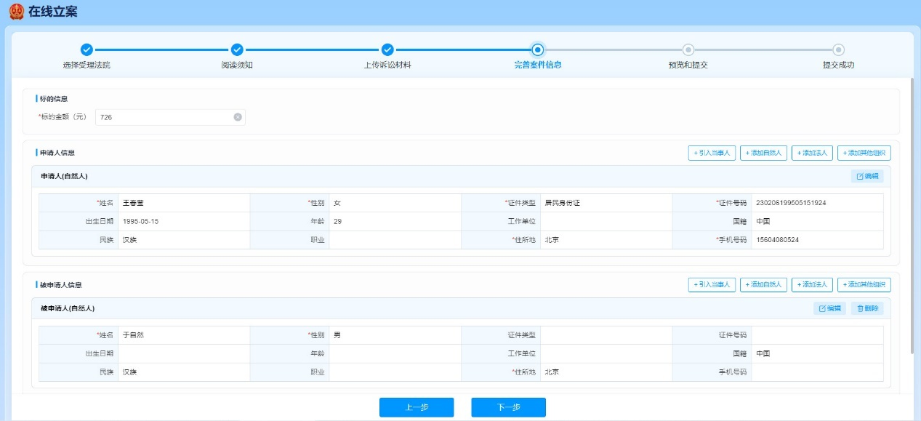
诉前调解申请-完善信息

第五步：预览和提交。
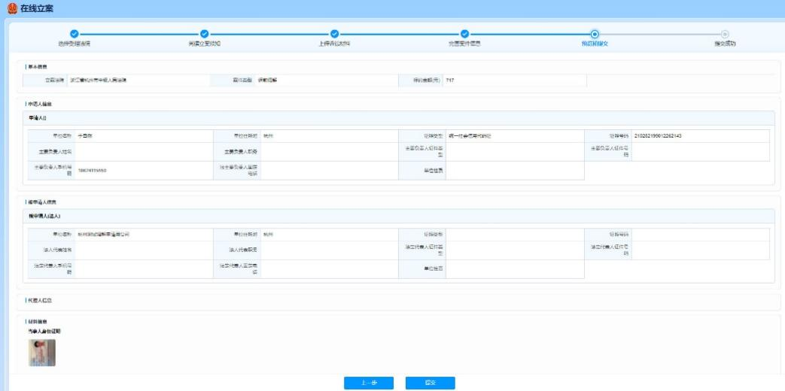
诉前调解申请-预览与提交

第六步：提交成功。
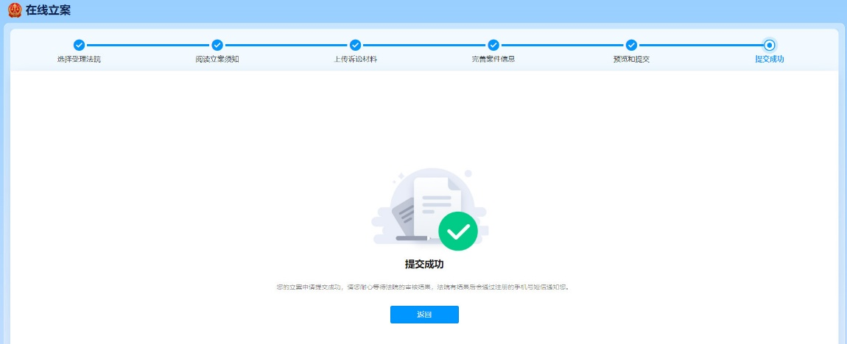
诉前调解申请-提交成功

四、我的立案
我的立案模块为当事人和律师展示所有本人编辑或已提交的立案申请清单，页面分为调解、保全、审判、执行、破产、信访六个标签展示，默认展示“调解”标签的清单，点击标签名称切换到相应的清单页面。
1. 我的立案
在我的立案模块中可以根据立案申请的进展阶段进行查询，可以按全部、待提交、待审核、待补充材料、审核通过、审核不通过、已立案和不予立案，共八种阶段快速定位案件。
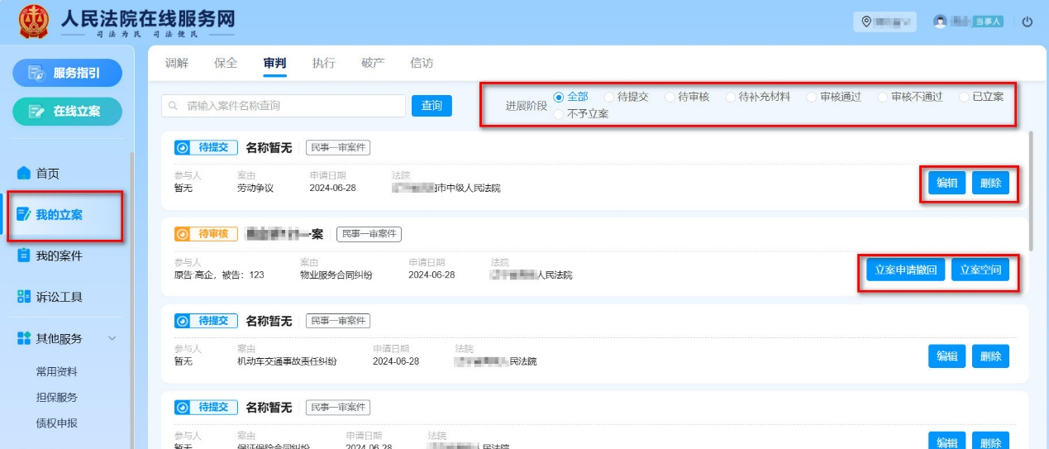
我的立案
当事人和律师在这个页面可以根据立案申请的状态进行查询，同时也可以对模块中展示的立案申请进行编辑、删除或立案申请撤回，并且通过点击“立案空间”查看立案申请的具体信息。
2.立案空间
点击案件后面的“立案空间”，可以查看案件的立案相关信息。
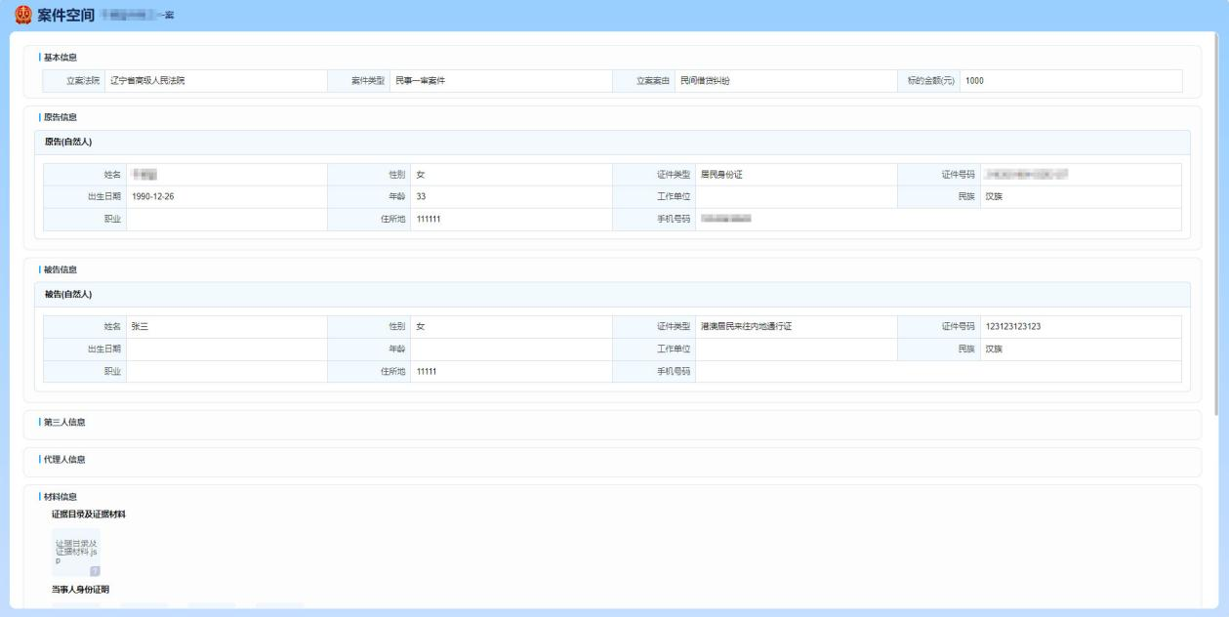
立案空间

3.满意度评价
对于人民法院在线服务网中参与的各类诉讼活动申请的办理，系统为当事人和律师提供了满意度评价功能，当事人和律师可以对办理的情况进行线上评价。
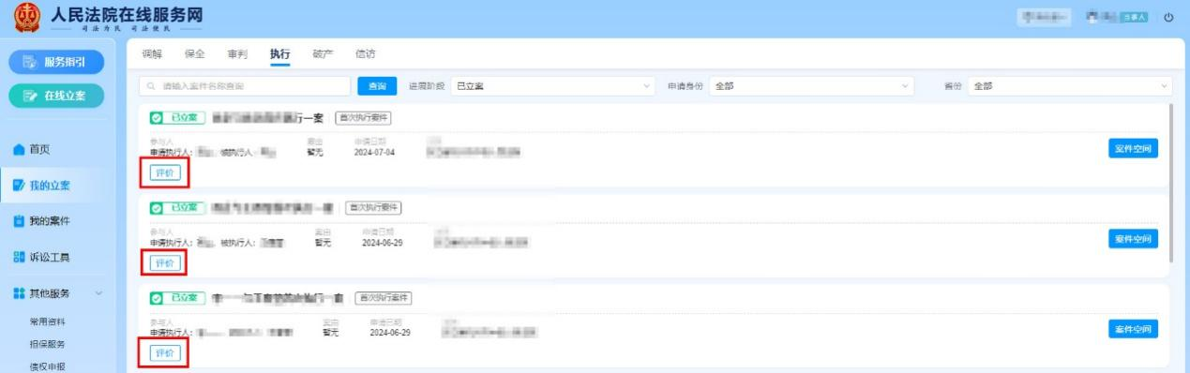
满意度评价

